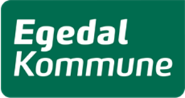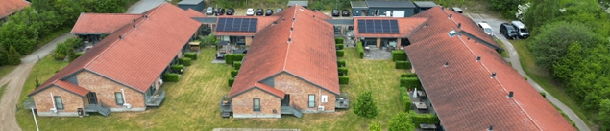

**Funktionsbeskrivelse for Faglig koordinator**

**Formål:**

Koordinatorens primære opgave er at understøtte og bidrage til en kontinuerlig udvikling af den faglige kvalitet.

**Organisatorisk placering:**

Den faglige koordinator refererer til pædagogisk daglig leder.

**Personale:**

* Koordinatoren har ingen personaleansvar
* At give løbende sparring til teams og bidrage til faglig udvikling
* Er opsøgende og sikrer tydeligt tilbud om sparring med de enkelte ansvarsområder og teams på udviklingsopgaver
* Underviser i relevante faglige emner

**Konkrete arbejdsopgaver:**

* Yde sidemandsoplæring i forhold til den skriftlige dokumentation jf. Dokumentationsmappen
* Daglig tilstedeværende i teamene med henblik for faglig sparring jf. turnusbeskrivelse
* Yde sparring til pædagogerne med udarbejdelse af statuspapirer til kommunale samarbejdspartnere, samt anden dokumentation til eksterne samarbejdspartnere.
* Koordinatoren skal i tæt samarbejde med den øvrige ledelse, sikre implementering af socialfaglige teorier og metoder, med fokus på den neuropædagogiske tilgang.
* Undervise i relevante faglige emner
* Tovholder og koordinerende funktion ift. planlægning af fælles aktiviteter på og udenfor Søvænge samt deltage heri.
* Deltage i relevante møder
* Deltager i uddannelse/kurser for pædagogisk personale
* Medansvarlig for egen faglig udvikling og arbejder proaktivt og opsøgende med at ajourføre egen viden, samt dele sin viden med kollegaer.
* Udarbejde årshjul for fællesaktiviteter og traditioner.

**Administration:**

* Renskrivning af diverse politikker udarbejdet i samarbejde med ledelsen og MED
* Referent på MED-møder
* Referent på Brugerrådsmøder og igangsætte besluttede aktiviteter
* Ansøgning af fondsmidler